重庆市2019年初中学业水平暨高中招生考试物理试题(B卷)
（机密12019年6月12日16:30前）
(全卷共四个大题,满分8分与化学共用120分钟)
注意事项:
1.试题的答案书写在答题卡上，不得在试卷上直接作答。2.作答前认真阅读答题卡上的注意事项。
3.考试结束,由监考人员将试题和答题卡一并收回。4.全卷取g=10 N/kg,水的密度ρ_{水}=1.0x10³ kg/m³
-.选择題(本题共8个小题，每小题只有一个选项最符合题意,每小题3分,共24分。)
- 下列物理量最接近实际的是（ ）
A.一个普通鸡蛋的质量约为50g B.重庆夏天的最高气温约为100⁰C
- 初中学生课桌的高度约为0.7dm D.成渝高铁列车的速度可达1000 km/h
如图1所示，下列光现象主要是由于光的直线传播形成的是（ ）
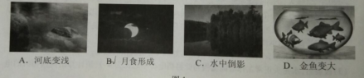
- 河底变浅B.月食形成C.水中倒影D.金鱼变大
3.中国古诗词中蕴含了丰富的物理知识，下列说法正确的是
A.“月落乌啼霜满天”-----霜的形成是凝固现象。
B.“雾里山疑失,雷鸣雨未休”-----雾的形成是汽化现象
C:"遥知不是雪，为何暗香来”----香气袭来是分子的无规则运动
- “可怜九月初三夜,解似珍珠月似弓”一露的形 成是熔化现象
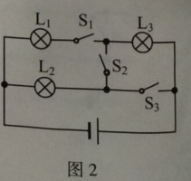
- 关于图2所示电路的判断,正确的是（ ）
- 只闭合开关S1时，灯泡L1、L3并联。
B.只闭合开关S2,时，灯泡L2、L3并联。
C.只闭合开关S2、S3时，灯泡L2、L3串联。
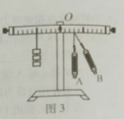
B:闭合所有开关时灯泡L1L2并联，L3短路.
5如图3所示，在探究杠杆平衡条件”实验中,弹弹簧测力计从位置A逆时针转到位置B，杠杆仍在水平位置平衡，则弹黄测力计的示数将

- 变大B.变小C不变D.不能确定
6油电混合动力汽车逐渐走进普通家庭，混动汽车搭载了传统的内燃机,高效的电动机、发电机和蓄电池组。行驶过程中内燃机提供动力，同时可为蓄电池充电,也可以由蓄电池和电动机提供动力。下列说法正确的是（ ）
A.油电混动汽车的工作效率可以达到100%
- 发电机的工作原理是利用电流能产生磁场
- 蓄电池组充电时实现了化学能转化为电能
D.电动机的工作原理是磁场对通电导体有力的作用
7.图4是汽车在平直公路上行驶过程中紧急刹车时留下的长滑痕，并且颜色深浅不同。以下判断合理的是（ ）
- 轮胎的内能在刹车过程中不断减少
- 汽车刚开始刹车时相对地面是静止的
C.滑痕颜色较深部分比较浅部分所受摩擦力更大
D.汽车刹车后不能立即停止是因为汽车受到惯性作用
8.如图5所示.将圆柱体甲.乙放在水平面上,已知ρ甲 >P乙。若沿水平方向切除相同的高度Δh,则下列图像中能正确表示余下部分对地面的压强p/与切去部分高度Δh的关系是 （ ）
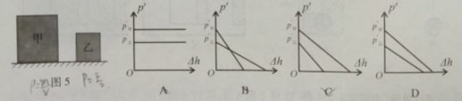
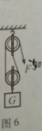
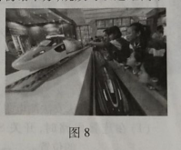
- 填空作图题(本题共6个小题,第14小题作图2分，其余每空1分,共12分。)
9.家中电风扇长时间使用后叶片上粘有大量灰尘，是由于叶片与空气摩擦后 而吸引轻小物体；使用测电笔辨别零线或火线时，手不能接触 (选填“笔尖”或“笔尾")金属体。
10.利用水的比热容较( 选填“大或“小")的特性，汽车发动机冷却通常选用水作冷却液，1 kg的水从20⁰C加热到90⁰C心吸收的热量为 J。[C水=4.2x10³J/(kg⁰C.)]
11.如图6所示，用大小为5000 N的拉力F通过滑轮组将重为800N的物体匀速提升和10cm,不计绳重与摩擦,拉力F移动的距离为 cm，.滑轮组的机械效率是 % 。
12如图7所示，电源电压保持不变.滑动变望器的滑片P移动到某一位置不动，然后改变电阻R/的阻值，得到多组电流、电压值，记录如下表。第4次实验时电阳箱的电功率为 W:分析数据发现电阻箱在第2、6次(或第3、5次)实验时电功率相等由此推理：电阻箱在第1次与后而第n次实验时的电功率也相等.则第n次实验时电阻箱的阳值为 Ὠ
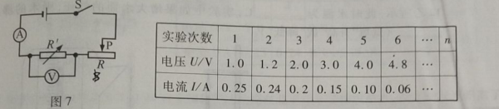
13.如图8所示,2019年5月19日全国科技活动周在北京军事博物馆举办，观众可以近距离了解国之重器一中国高铁。 全程无缝钢轨，焊接机将两根钢轨相邻两端升温至1000⁰C以上，然后两根轨道挤压到一起，它不仅仅是为了消除钢轨的眶当声,还是因为列车高速运行中车轮会对钢轨产生冲击,避免了脱轨的危险。动车组安装翼形受电弓(也称电刷,输送电能)、采用全新铝合金车体超失流线型车头圆桶形车身.这些设计无不让人惊叹。
请找出一个与以 上情景有关的物理信息,并指出对应的物理知识，不得与示例重复。
示例:物理信息:钢轨升温至1000⁰C以上，挤压到起:
物理知识:钢轨先熔化，后凝固。
物理信息:
物理知识:
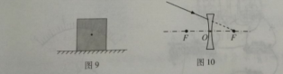
- 请按要求完成下列作图。
(1)在客图，中画出静止在水平面上的木块所受重力的示意图;(2)在答图10中画出人射光线经过凹透镜后的出射光线。

三、实验探究题(本题共了个小题，第15小题6分,第16小题8分，第17小题8分,共22分。)
- 请按要求完成下列实验:
(1)如图II所示是“探究平面镜成像特点”的实验装置，小斌同学将薄玻璃
板 放在铺有白纸的水平桌面上，在玻璃板的一侧点燃蜡烛A.透过玻璃板观察另-侧蜡烛A的像；再拿另一支外形完全相同的蜡烛B竖直放在玻璃板后面，调整蜡烛B的位置若与像重合，说明像与物的大小 ；移去蜡烛B. 在其位置上竖立光屏，发现光屏上不能呈现蜡烛A的像，说明平面镜成正立的 (选填"虚“或“实”)像。
在“探究水沸腾时温度变化特点的实验中图12中所示的实验中温度计的使用有一处明显的错误是 ;改正错误后，水沸腾时温度计如12乙所示，此时水温为 :实验中如果增大水面的气压，则水的，沸点将__ ⁰C( 选填“升高”或“降低”)。
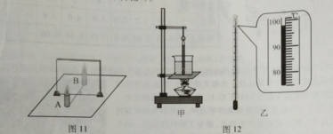
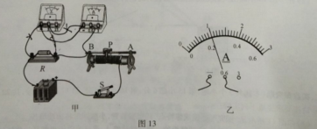
16.小明同学在伏安法测电阻的实验中:
(1)在连接电路时，开关S应处于 状态，滑动变阻器的滑片P应放在电阻最 的位置。
(2)小明同学连接了如图13甲所示的电路,闭合开关，电流表 示数。(两空均选填“有”或“无”)
(3)他仔细检查电路.发现有一根导线连接错误.请你在答图13甲中错误的导线上画“x"，并用笔画线代替寻线画出正确的根连接导线。
(4)正确连接电路后,闭合开关,调节滑动变阻器滑片P,当电压表的示数为2 V时，观察到电流表示数如图13乙所示，他记下数据并算出电阻R的阻值为 Ὠ
(5)同组小斌同学继续向 (选填“A”或“B”)端移动滑片P .适当增大电阻R两端的电压，并进行了多次测量计算电阻的平均值从而减小实验误差。

17.小明同学在探究浮力的实验中:
(1)如图14甲所示，把半径为3cm、密度均匀的实心小球A用组线挂在弹簧测力计上测得其重力为 N,他用手竖直向上轻轻托起小球,弹簧测力计示数将
变 。
(2)他又将小球A缓慢放人盛有适量水的烧杯中，弹簧测力计的示数逐渐变小，说明小球受浮力作用且浮力的方向是竖直向 ，当小球顶部距水面7 cm时弹簧测力计示数为1.9N,如图14乙所示，小球受到的浮力大小是__ N。
(3)为进.步研究浮力产生的原因，小明自制了薄壁实验箱,左右分别是柱形箱B和C.B箱下部有一圆孔与C箱相通，他将上下表面是橡皮膜的透明空心立方体M放在圆孔上紧密接触，并向B箱中加入适量的水使M浸没且沉在箱底,如图14丙所示。现往C箱加水至与M下表面相平时.M下表面橡皮膜____ ( 选填受到"或”不受”)水的压力作用，继续向C箱中加水至M上下表面橡皮膜形变程度相同时,则M上下表面受到水的压力 (选填“相等”或“不相等”);再向C箱中加一定量的水，M上下表面形变程度如图14丁所示,则下表面受到水的压力___( 选填“大于”“小于”或“等于”)上表面受到水的压力。这就是浮力产生的真正原因。
(4)同组小斌同学根据第(2)小题中小球受到的浮力大小和第(3)小题探究浮力产生的原因巧妙地计算出图14乙中小球A受到水对它向下的压力____ N ( 圆面积公式:S=πr² ,取π=3)
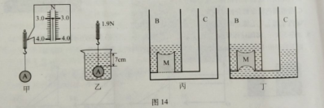
- 论述计算题(本题共3个小题，第18小题6分,第19小题8分,第20小题8分，共22分。)
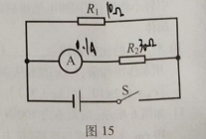
- 如图15所示，定值电阻R1的阻值为10Ὠ,R2的阻值为30Ὠ,闭合开关后电流表的示数为0.1 A。求:
（1）电源电压;
(2)电限R1在1分钟内产生的热量。

19.如图16甲所示,将底面积为100cm²高为10cm的柱形容器,M置于电子称上，逐渐倒人某液体至3cm深，再将系有细绳的圆柱体缓慢向下浸入液体中，液体未溢出，圆往体不吸收液体，整个过程电子秤示数m随液体的深度变化关系图像如图16乙所示。若圆柱体A的质量为216g.密度为0.9g/cm³底面积为40cm² .求:
- 容器的重力:
- 液体的密度:
(3)在圆柱体浸人液体的过程中，当电子称示数不再变化时液体对容
浸人液体前增加了多少?
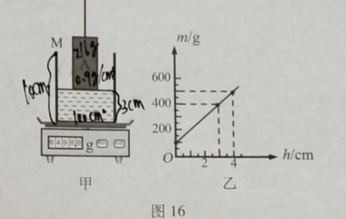

20特高压技术可以减小输电过程中电能的损失。某发电站输送的电功率为1.1x10⁵kW ,输电电压为1100kV, 经变压器降至220V供家庭用户使用。小明家中有一个标有“220V 2200w"的即热式水龙头,其电阻为R。,他发现冬天使用时水温较低，春秋两季水温较高，于是他增加两个相同的发热电阻R和两个指示灯(指示灯电阻不计)改装了电路，如图17所示.开关S1,可以同时与a .b相连或只与c相连.使其有高温和低温两档。求:
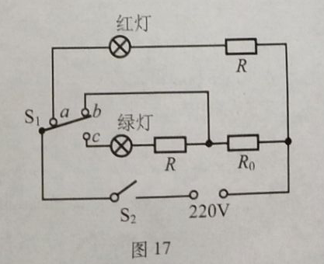
(1)通过特高压输电线的电流:
(2)改装前，若水龙头的热效率为90% .正常加热1分钟提供的热量:
(3)改装后,水龙头正常工作时高温档与低温档电功率之比为4:1，请计算出高温档时的电功率。

